DOCUMENTO DE FORMALIZAÇÃO DE DEMANDA
N° 45/2025

- INFORMAÇÕES GERAIS
1.1 Área requisitante
Câmara Municipal de Três Passos-RS

1.2 Data prevista para conclusão do processo de contratação
A data pretendida para conclusão da contratação, a fim de evitar prejuízos ou descontinuidade das atividades do Câmara Municipal de Vereadores, é 30/04/2026.

1.3 Descrição sucinta do objeto
Contratação De Empresa Do Ramo Pertinente Para aquisição de uniformes para a Câmara de Vereadores De Três Passos-RS.

1.4 Prioridade
Média.

1.5 Justificativa de prioridade
A aquisição de uniformes institucionais é essencial para garantir a padronização visual dos servidores e vereadores da Câmara Municipal, contribuindo para a organização e a imagem institucional da Casa Legislativa. Embora não se trate de uma demanda urgente, a falta de uniformes para alguns membros têm gerado uma despadronização que pode impactar, de forma moderada, a uniformidade e a identidade institucional durante atividades e eventos oficiais.
A contratação se justifica como prioridade média, pois é importante para o bom andamento das atividades cotidianas da Câmara, mas não configura uma emergência.

- JUSTIFICATIVA DA NECESSIDADE
A presente contratação tem por objetivo suprir a atual carência de uniformes institucionais para alguns servidores da Câmara Municipal de Vereadores, assegurando a padronização e identificação visual adequada durante o desempenho de suas funções em sessões, reuniões, audiências e demais eventos oficiais promovidos ou com participação do Poder Legislativo Municipal.
A padronização das vestimentas contribui para a organização, apresentação institucional, e facilita a identificação dos servidores e representantes do Legislativo perante o público e demais órgãos. Além disso, promove igualdade entre os colaboradores, reforçando os princípios da impessoalidade e eficiência na Administração Pública.
A quantidade solicitada visa atender à demanda atual de forma objetiva e proporcional à necessidade identificada, sendo a distribuição prevista da seguinte forma:
- Camisa Polo Masculina: 11 Unidades (9 para vereadores e 2 para servidor);
- Camiseta Polo Feminina: 14 unidades (2 para vereadoras e 12 para servidoras);
- Camisa Social Masculina: 1 unidade (1 para servidor);
- Camisa Social Feminina: 6 unidades (6 para servidoras);
- Suéter Feminino: 6 unidades (6 para servidoras).
- Suéter Masculino: 1 unidade (1 para servidor).

3. MATERIAIS A SEREM CONTRATADOS
ITEM | FOTOS  MERAMENTE  ILUSTRATIVAS | DESCRIÇÃO | QUANT.
01 | 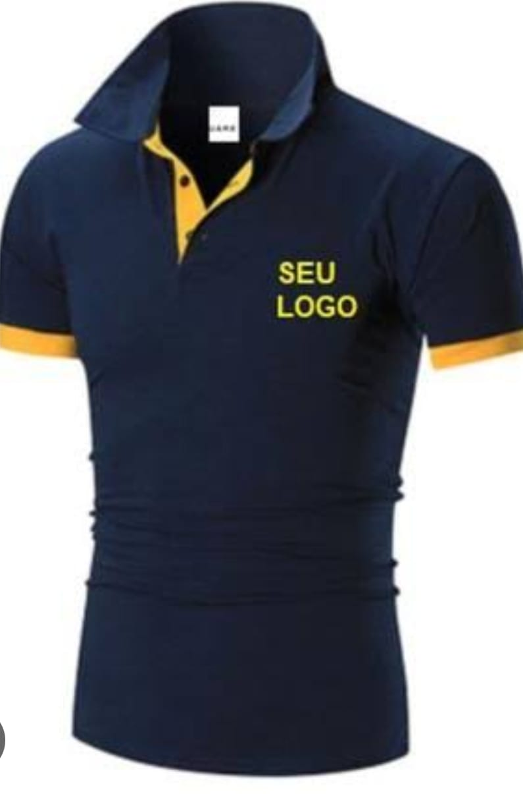 | CAMISETA POLO MASCULINA  - Camiseta polo, modelo masculino;  -Material do tecido: 93% algodão e 7% elastano;  -Gramatura: 170;  -Gola canelada, deverá ser aplicado reforço da mesma matéria-prima, para efeito de acabamento;  -Abotoamento feito por botões de dois furos, no tamanho de 10 mm de diâmetro, com casas no tamanho de 12 mm, no sentido vertical;  -Os botões na cor do tecido devem ter faces polidas e levemente abauladas, com depressão central, contendo 04 (quatro) furos, composição 100% poliéster, de consistência dura e indeformável pelo calor;  - Manga curta com punho, com ribana de 30 mm;  -Todas as costuras de acabamento devem ser feitas no sistema overlock;  -Deverão ser utilizados linha 120 e filamento para overlock, 100% poliéster, na cor do tecido;  - Tamanhos: P ao EG.  - Cores: Celeste (1 unidades) e Marinho (10 unidades)  -Deverá receber o Brasão do Poder Legislativo, com aplicação em bordado no lado esquerdo frontal, região peitoral (em seleção de cores); | 11 unid
02 | 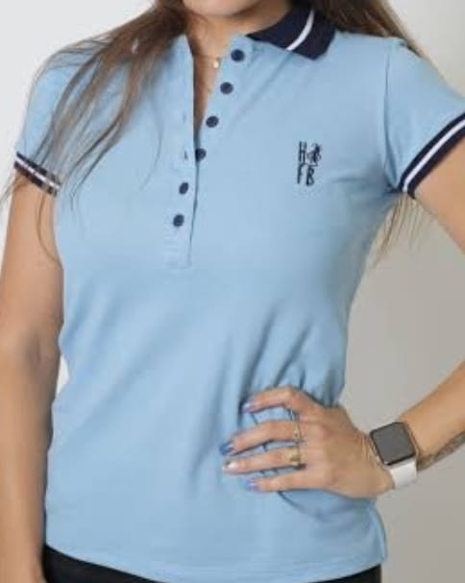 | CAMISETA POLO FEMININA  - Camiseta polo, modelo feminina;  -Material do tecido: 93% algodão e 7% elastano;  -Gramatura: 170;  -Gola canelada, deverá ser aplicado reforço da mesma matéria-prima, para efeito de acabamento;  - Abotoamento feito por botões de dois furos, no tamanho de 10 mm de diâmetro, com casas no tamanho de 12 mm, no sentido vertical;  -Os botões na cor do tecido devem ter faces polidas e levemente abauladas, com depressão central, contendo 04 (quatro) furos, composição 100% poliéster, de consistência dura e indeformável pelo calor;  - Manga curta com punho, com ribana de 30 mm;  -Todas as costuras de acabamento devem ser feitas no sistema overlock;  -Deverão ser utilizados linha 120 e filamento para overlock, 100% poliéster, na cor do tecido;  - Tamanhos: PP ao EG.  - Cores: Celeste (6 unidades) e Marinho (8 unidades)  Deverá receber o Brasão do Poder Legislativo, com aplicação em bordado no lado esquerdo frontal, região peitoral (em seleção de cores); | 14 unid
03 | 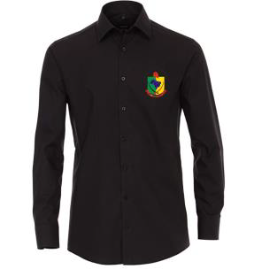 | CAMISA SOCIAL MASCULINA  (MANGA LONGA)  Camisa tipo social masculina, mangas longas, em tecido misto com 67% poliéster e 33% algodão, tipo passa fácil, trabalhado (não liso), gramatura de 150 g/m², admitindo-se variação de ± 10% sem transparecer o corpo, fechamento dos punhos com botões T-18; um bolso externo frontal, na altura do peito do lado esquerdo; colarinho social com base e reforço entretelado; gola com entretela, pala dupla e palheta, sem botões; pala com 02 panos (dupla); fralda recortada na direção das costuras laterais e toda embainhada; ombro com costura embutida, pespontada na extremidade; abertura frontal com abotoamento feito por 07 botões T-18, na cor do tecido; aviamentos na cor do tecido.  - Botões do lado esquerdo e caseado do lado direito.  -Tamanhos: P ao EG;  -Cor PLÁCIDO – M;  -Deverá receber o Brasão do Poder Legislativo, com aplicação em bordado no lado esquerdo frontal, região peitoral (em seleção de cores); | 1 unid
04 | 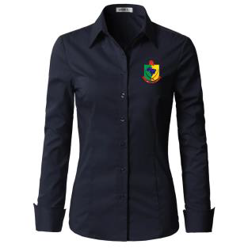 | CAMISA SOCIAL FEMININA  (MANGA LONGA) P ao GG  Camisa tipo social feminina, mangas longas, em tecido misto com 67% poliéster e 33% algodão, tipo passa fácil, trabalhado (não liso), gramatura de 150 g/m², admitindo-se variação de ± 10%. Modelo: gola tipo camisete, com pé de gola, entretelada, pespontada; manga longa com punho; frente dupla coberta com o próprio tecido, com 2 pences um de cada lado até a barra, abertura na frente (para vestir ou desvestir) em toda extensão, fecháveis por 6 (seis) a 7 (sete) botões T-18 transparente em casas verticais, admitindo-se variação para mais ou menos conforme tamanho da camisa, mas não menos que 6 (seis) botões; traseiro com 2 pences um de cada lado até à barra. Overlock nas partes desfiantes do tecido.  - Botões do lado esquerdo e caseado do lado direito.  -Tamanhos: P ao EG;  -Cor PLÁCIDO – M;  -Deverá receber o Brasão do Poder Legislativo, com aplicação em bordado no lado esquerdo frontal, região peitoral (em seleção de cores); | 6 unid
05 | 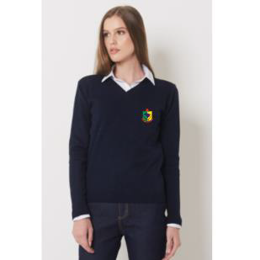 | PULÔVER (SUÉTER) FEMININO  -Pulôver (suéter) FEMININO, 100% algodão.  -Decote V;  - Tecido liso;  - Toque macio;  -Manga longa com punho;  -Tamanhos: P ao EG;  -Cor marinho;  -Deverá receber o Brasão do Poder Legislativo, com aplicação em bordado no lado esquerdo frontal, região peitoral (em seleção de cores); | 6 unid
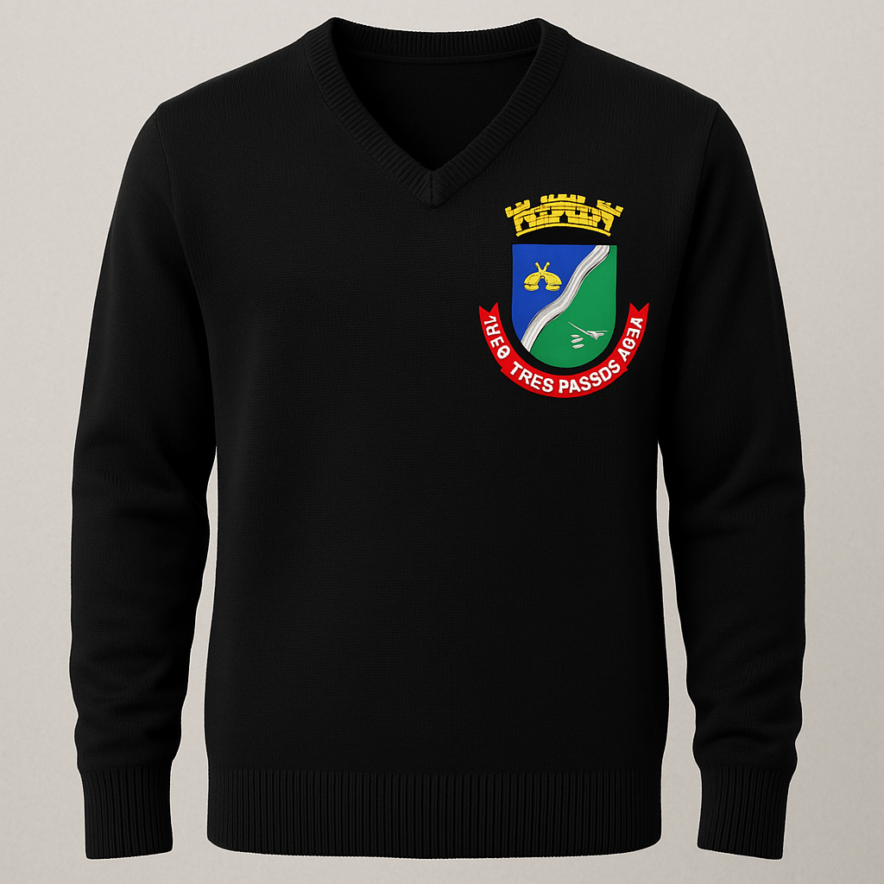  06 |  | PULÔVER (SUÉTER) MASCULINO  -Pulôver (suéter) MASCULINO, 100% algodão;  -Decote V;  - Tecido liso;  - Toque macio;  -Manga longa com punho;  -Tamanhos: P ao EG;  -Cor marinho;  -Deverá receber o Brasão do Poder Legislativo, com aplicação em bordado no lado esquerdo frontal, região peitoral (em seleção de cores); | 1 unid

Observações:
I. Dentro do valor contratado deverá estar inclusa a entrega dos uniformes no endereço da Câmara Municipal de Vereadores: Rua Salgado Filho n° 79 centro de Três Passos-RS, CEP:98600-000.
II. - A entrega dos uniformes deverá ocorrer no prazo de até 30 (trinta) dias úteis após a confirmação do pedido.
III. - Os uniformes objeto da presente contratação deverão ser de ótima qualidade e servir perfeitamente nos servidores, visto que em caso de problemas com o tamanho, deverá ser realizada a troca do item por outro adequado no prazo de 15 (quinze) dias.

4.RESPONSÁVEIS PELA CONTRATAÇÃO
Nome | Cargo/função
Andrieli Camila Hepp (matrícula 120) | Assistente Administrativa

5.ACOMPANHAMENTO DA CONTRATAÇÃO
Descrição | Responsável | Data
Fiscalização contratual | Andrieli Camila Hepp  Assistente administrativa | Durante vigência contratual

6.ASSINATURAS DOS RESPONSÁVEIS
DFD finalizado em: 16/09/2025 | De acordo, encaminhe-se p/ análise  e providências.
Emanuelle Cavalcante Carvalho Petrazzini  Diretora Geral | Flavio Habitzreiter  Presidente

